Mode d’emploi :

Il y a 4 couleurs de loup affichées dans la classe:

vert / jaune /orange / rouge.  
**Tous les lundis,** les élèves sont dans la **colonne verte.**

S'ils ne respectent pas les règles de vie de la classe, ils ont une ou plusieurs croix. Au bout de 3 croix ils passent dans le jaune, puis le orange, et le rouge... **A la fin de la semaine**, chaque élève colorie la carte du loup de la couleurde son comportement **dans son cahier de liaison : les parents vérifient et signent à la fin de chaque semaine**.

**-Loup vert** à la fin de la semaine, l’élève a droit à **1 image** et pourra choisir sa responsabilité de la semaine à venir. **4 images** (**donc 4 semaines de loups verts**) donnent droit à **1 récompense (livre, matériel…) !**

Les infractions sont sanctionnées :

-L**oup jaune : plus de 3 remarques** de la maîtresse, l’élève passera une partie de la récréation près de la maîtresse.

-L**oup orange : plus de 6 remarques,** perte de la responsabilité de la semaine.

-Lo**up rouge : plus de 9 remarques,** changement de place**,** un mot aux parents, un rendez-vous ainsi qu’une fiche de réflexion à remplir par l’enfant avec l’aide des parents.

**>Les élèves peuvent se rattraper et remonter les niveaux de couleurs pendant la semaine (bonne attitude, bon travail, réaction positive, amélioration du comportement, efforts...).**SIGNATURE des PARENTS :

*Le loup du comportement *

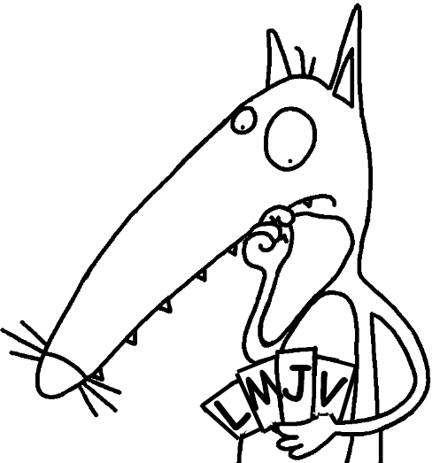

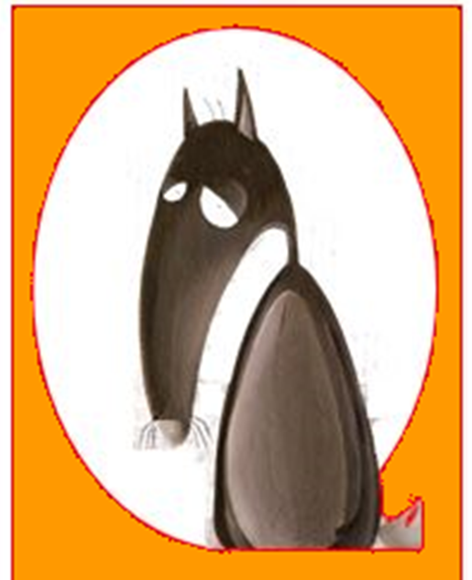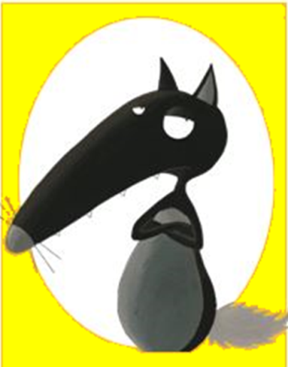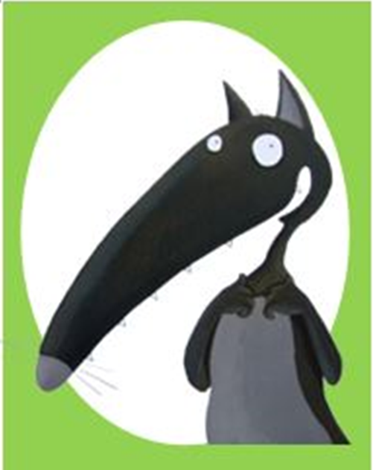

Mode d’emploi :

Il y a 4 couleurs de loup affichées dans la classe:

vert / jaune /orange / rouge.  
**Tous les lundis,** les élèves sont dans la **colonne verte.**

S'ils ne respectent pas les règles de vie de la classe, ils ont une ou plusieurs croix. Au bout de 3 croix ils passent dans le jaune, puis le orange, et le rouge... **A la fin de la semaine**, chaque élève colorie la carte du loup de la couleurde son comportement **dans son cahier de liaison : les parents vérifient et signent à la fin de chaque semaine**.

**-Loup vert** à la fin de la semaine, l’élève a droit à **1 image** et pourra choisir sa responsabilité de la semaine à venir. **4 images** (**donc 4 semaines de loups verts**) donnent droit à **1 récompense (livre, matériel…) !**

Les infractions sont sanctionnées :

-L**oup jaune : plus de 3 remarques** de la maîtresse, l’élève passera une partie de la récréation près de la maîtresse.

-L**oup orange : plus de 6 remarques,** perte de la responsabilité de la semaine.

-Lo**up rouge : plus de 9 remarques,** changement de place**,** un mot aux parents, un rendez-vous ainsi qu’une fiche de réflexion à remplir par l’enfant avec l’aide des parents.

**>Les élèves peuvent se rattraper et remonter les niveaux de couleurs pendant la semaine (bonne attitude, bon travail, réaction positive, amélioration du comportement, efforts...).**SIGNATURE des PARENTS :

*Le loup du comportement *



